**Результативность опыта.**

Использование данных педагогических технологий позволило мне повысить уровень познавательных способностей обучающихся в сфере учебной и внеклассной деятельности.

За период (с 2010 по 2015) использования данных технологий на уроке и во внеурочное время наблюдается повышение интереса обучающихся к предмету «Биология» «Химия», «География», высокий уровень мотивации к учебной и внеучебной деятельности (с 81% до 91%)

Среднее значение уровня учебной мотивации по биологии, химии и географии

Наблюдается позитивная динамика учебных достижений обучающихся:

-рост «качества знаний» по биологии, химии, географии при 100 %-ной успеваемости от 51,4% до 62,6%.

Позитивная динамика успеваемости обучающихся по биологии за последние 5 лет

|  |  |  |  |  |  |  |
| --- | --- | --- | --- | --- | --- | --- |
| Учебный год | % качества | | | | | % успеваемости |
| 5кл | 6кл | 7кл | 8кл | 9кл |
| 2010-2011 | - | 69,2 | 46,7 | 55 | - | 100 |
| 2011-2012 | - | 62,5 | 55,5 | 50 | 33,3 | 100 |
| 2012-2013 | - | 76,5 | 73,3 | 58,05 | 35,7 | 100 |
| 2013-2014 | 68,2 | 80 | 82,3 | 73,3 | 61,75 | 100 |
| 2014-2015 (1 полуг) | 68,42 | 63,6 | 80 | 76,7 | 66,7 | 100 |

Качество знаний по биологии



Позитивная динамика успеваемости обучающихся по географии за последние 5 лет

|  |  |  |  |  |  |  |
| --- | --- | --- | --- | --- | --- | --- |
| Учебный год | % качества | | | | | % успеваемости |
| 5кл | 6кл | 7кл | 8кл | 9кл |
| 2010-2011 | - | 53,8 | - | - | - | 100 |
| 2011-2012 | - | 68,75 | 58,05 |  |  | 100 |
| 2012-2013 | - | 82,4 | 73,3 | 71,4 | - | 100 |
| 2013-2014 | 72,7 | 60 | 82,3 | - | - | 100 |
| 2014-2015 (1 полуг) | 73,7 | 77,3 | 70 | 82,4 | 73,3 | 100 |

Качество знаний по географии

Позитивная динамика успеваемости обучающихся по химии за последние 5 лет

|  |  |  |  |  |  |
| --- | --- | --- | --- | --- | --- |
| Учебный год | % качества | | | | % успеваемости |
| 8 кл | 9кл | 10кл | 11кл |
| 2010-2011 | 35 | 38,1 | 72,2 | 40,1 | 100 |
| 2011-2012 | 42,8 | 28 | 52,3 | 83,3 | 100 |
| 2012-2013 | 51,4 | 35,7 | 31,5 | 50 | 100 |
| 2013-2014 | 60 | 33,8 | 45,5 | 58,8 | 100 |
| 2014-2015 (1 полуг) | 55,9 | 73,3 | 64 | 72,7 | 100 |

Качество знаний по химии

-качество знаний, показываемых выпускниками на ЕГЭ по химии, составляет 100%

|  |  |
| --- | --- |
| Учебный год | Средний балл |
| 2010-2011 | 69 |
| 2011-2012 | 44 |
| 2012-2013 | 74 |
| 2013-2014 | не сдавали |
| 2014-2015 | - |

Ежегодно обучающиеся принимают участие в Муниципальном этапе Всероссийской олимпиады школьников по биологии, химии и географии. Занимали призовые места *(прилагаю копии грамот).*

На протяжении последних трех лет обучающиеся активно участвуют в различных олимпиадах и конкурсах:

- Всероссийский биологический чемпионат

- Всероссийский географический чемпионат

-Всероссийский заочный конкурс «Познание и творчество», номинация «Удивительное рядом», «Ботаника» и другие

Выпускники поступают и успешно обучаются в медицинских колледжах, медицинской академии и в высших учебных заведениях, где одним из профилирующих предметов является биология, химия

***Результативность участия обучающихся в мероприятиях***

|  |  |  |  |
| --- | --- | --- | --- |
| ***№*** | ***Мероприятие*** | ***Уровень*** | ***Результат*** |
| ***2010*** | | | |
| 1. | Районная исследовательская конференция, исследовательская работа «Моющие средства» | Муниципальный | Сертификат участника |
| 2. | Ломоносовская учебно-исследовательская конференция, исследовательская работа «Моющие средства» | Областной | Сертификат участника |
| 3. | Конкурс по биологии UNIVERSUM | Всероссийский | Участник, прошел в очный тур |
| ***2011*** | | | |
| 1. | Районная исследовательская конференция «Юность Поморья», исследовательская работа «Растения-красители Лешуконского района» | Муниципальный | 3 место |
| 2. | Ломоносовская учебно-исследовательская конференция, исследовательская работа «Растения-красители Лешуконского района» | Областной | Благодарность |
| 3. | Всероссийский биологический чемпионат | Всероссийский | Диплом 2 степени |
| 4. | Всероссийский географический чемпионат | Всероссийский | Диплом 3 степени |
| 5. | Конкурс «Экологическое письмо» | Областной | 2 благодарности |
| 6. | Муниципальный этап Всероссийской олимпиады школьников по биологии | Муниципальный | Диплом призера |
| 2012 | | | |
| 1. | Всероссийский заочный конкурс «Познание и творчество», номинация «Удивительное рядом» | Всероссийский | Диплом ,1 место |
| 2. | Всероссийский заочный конкурс «Познание и творчество», номинация «Ботаника» | Всероссийский | Свидетельство,7 место |
| 3. | Районный конкурс социальной рекламы «Новый взгляд», номинация «Дорогой добрых дел» | Муниципальный | 1 место |
| 4. | Всероссийский биологический чемпионат | Всероссийский | Победители 4, призеры 3 на районном уровне |
| 5. | Всероссийский географический чемпионат | Всероссийский | Победителей 2, призеров 5 на районном уровне |
| 6. | Муниципальный этап Всероссийской олимпиады школьников по биологии | Муниципальный | Диплом призера |
| 7. | Всероссийский игровой конкурс по естествознанию «Человек и природа» | Всероссийский | 3 победителя , 3 призера на районном уровне |
| 2013 | | | |
| 1. | Всероссийский биологический чемпионат | Всероссийский | 3 победителя и 4 призера на районном уровне |
| 2. | Всероссийский географический чемпионат | Всероссийский | 2 победителя и 4 призера на районном уровне |
| 3. | Районная учебно-исследовательская конференция «Юность Поморья», исследовательская работа «Знакомая незнакомка» | Муниципальный | 2 место |
| 4. | Всероссийский игровой конкурс по естествознанию «Человек и природа» | Всероссийский | 3 победителя и 3 призера на районном уровне |
| 2014 | | | |
| 1. | Конкурс «Стригущий воздух» | Областной | 1 победитель, 3 участника |
| 2. | Международный конкурс под руководством ООО «Новый урок»  биология | Международный | Призер1 (диплом 3 степени)  Участников 6 |
| 3. | Международный конкурс под руководством ООО «Новый урок»  география | Международный | Участников 8(сертификаты) |
| 4. | Международный конкурс под руководством ООО «Новый урок»  химия | Международный | Победитель 1, призеры 2 (диплом 2 степени), участников 10 |
| 5. | Дистанционная олимпиада VIDEOUROK.NET биология | Международный | Призер 1(диплом 3 степени), участников 4 |
| 6. | Муниципальный этап Всероссийской олимпиады школьников по биологии | Муниципальный | Диплом призера |
| 7. | Всероссийский игровой конкурс по естествознанию «Человек и природа» | Всероссийский | 5 победителей и 7 призеров на районном уровне |
| 2015 | | | |
| 1. | Всероссийская дистанционная олимпиада по географии «Мега-талант» | Всероссийский | Участников 10 |

*(прилагаю копии дипломов и грамот, свидетельств, сертификатов, таблицы по конкурсам стр.13-22)*

Таким образом, труд, затраченный на управление познавательной деятельностью с помощью использования различных форм, приемов и методов обучения, оправдывает себя во всех отношениях – он повышает качество знаний, продвигает ребенка в общем развитии, помогает преодолевать трудности, вносит радость в жизнь ребёнка, позволяет вести обучение в зоне ближайшего развития, создаёт благоприятные условия для лучшего взаимопонимания учителя и обучающихся, их сотрудничества в учебном процессе. Ребёнок становится ищущим, жаждущим знаний, неутомимым, творческим, настойчивым и трудолюбивым.

В целях обмена опытом с коллегами я провожу открытые уроки, выступаю на семинарах ШМО и РМО. Я стараюсь идти в ногу со временем, строить педагогическую деятельность таким образом, чтобы урок отвечал и современным требования и запросам образовательной среды и запросам моих учеников.

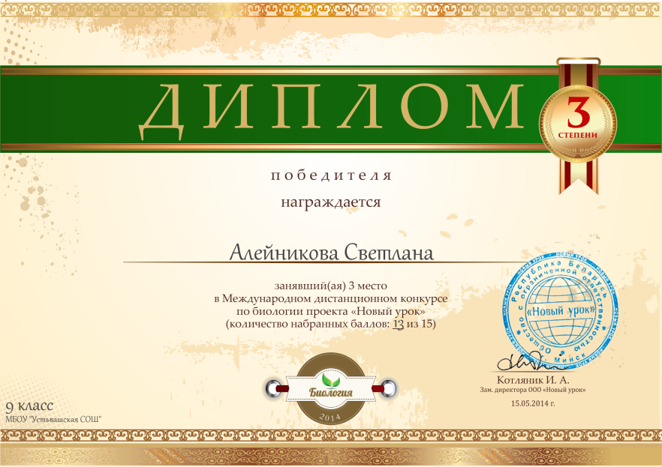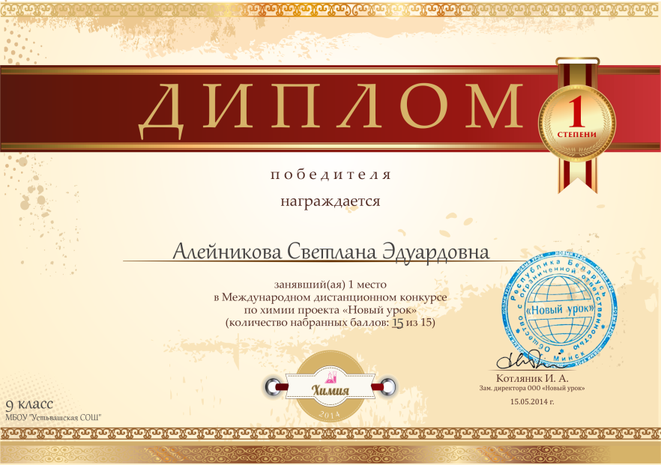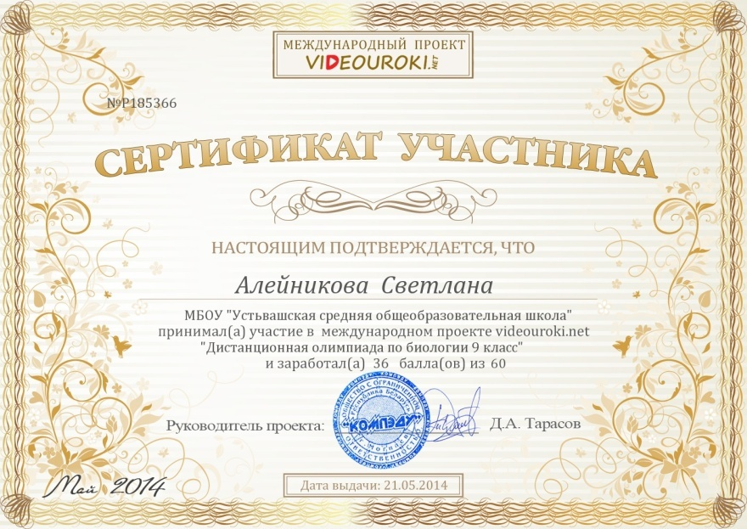

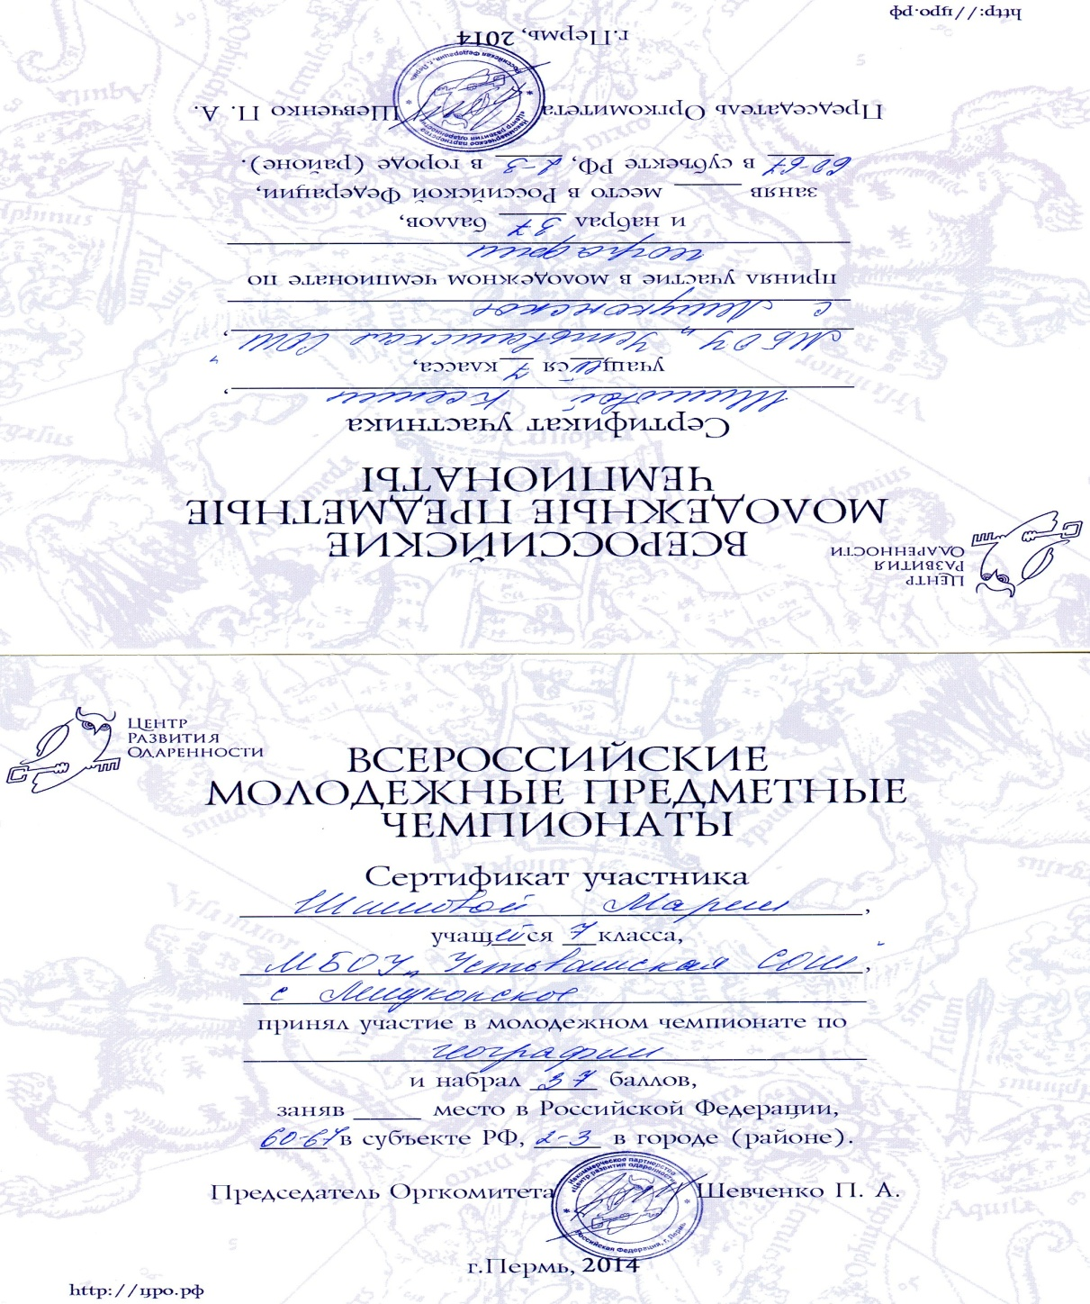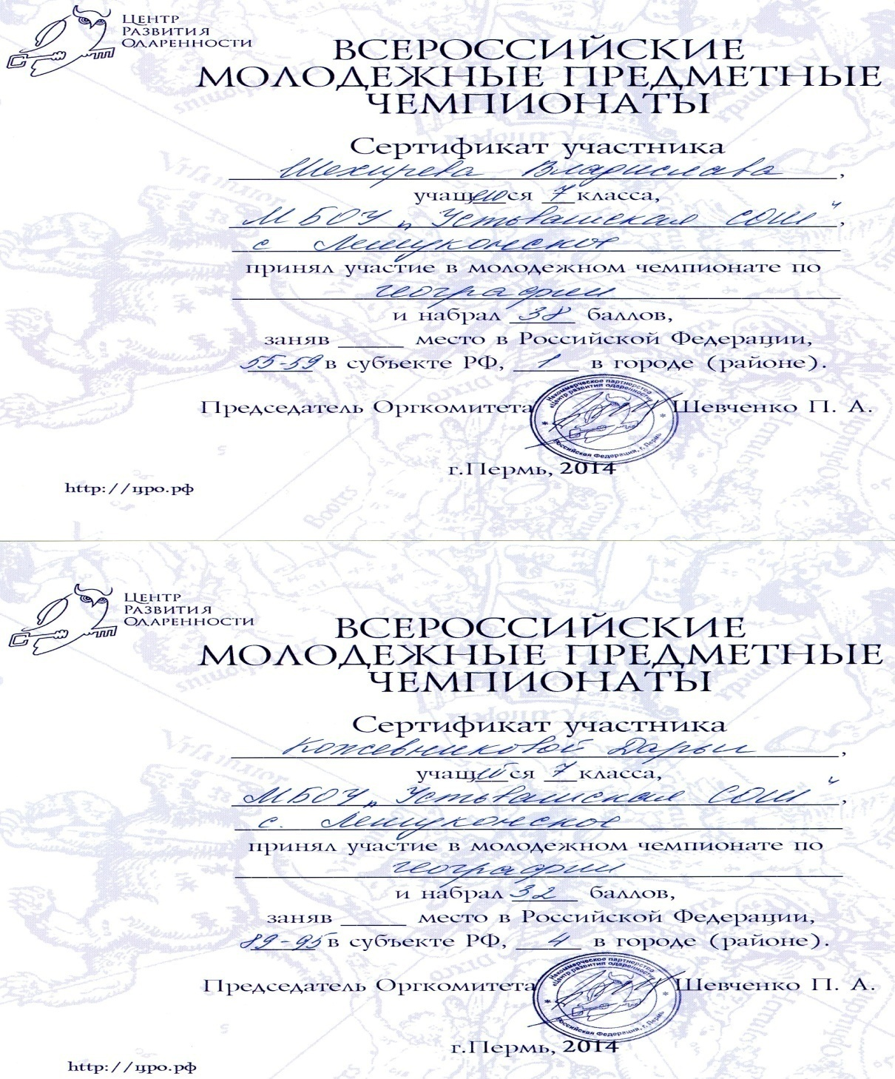

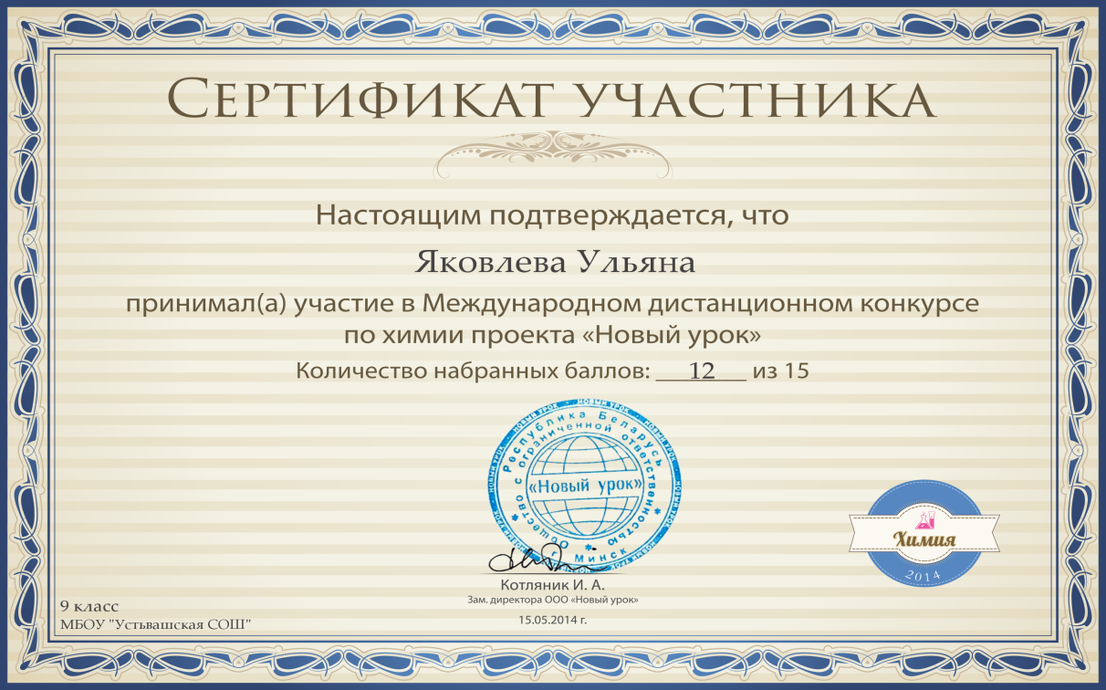

**Результаты международного конкурса – игры по естествознанию «Человек и природа»**

|  |  |  |  |  |  |
| --- | --- | --- | --- | --- | --- |
| № | Ф.И. класс  год | балл | Место в школе | Место в районе | Место в регионе |
|  | 2012 год  6 класс |  |  |  |  |
| 1. | Чирков Андрей | 35 | 1 | 1 | 244 |
| 2. | Чайка Виктория | 31 | 2 | 2 | 285 |
| 3. | Носырев Игорь | 30 | 3 | 3 | 301 |
| 4. | Городова Вероника | 19 | 4 | 4 | 388 |
|  | 2012 год  7 класс |  |  |  |  |
| 1. | Романова Арина | 23 | 1 | 1 | 338 |
| 2. | Алейникова Светлана | 14 | 2 | 2 | 390 |
|  | 2013 год  6 класс |  |  |  |  |
| 1. | Шишова Мария | 56 | 1 | 1 | 23 |
| 2. | Кожевникова Дарья | 42 | 2 | 3 | 81 |
| 3. | Шишова Ксения | 37 | 3 | 5 | 129 |
| 4. | Парыгина Лена | 35 | 4 | 6-7 | 153 |
|  | 2013 год  7 класс |  |  |  |  |
| 1. | Чирков Андрей | 55 | 1 | 1 | 20 |
| 2. | Кирин Антон | 28 | 2 | 2 | 147 |
|  | 2013 год  8 класс |  |  |  |  |
| 1. | Алейникова Светлана | 31 | 1 | 2 | 90 |
|  | 2014 год  5 класс |  |  |  |  |
| 1. | Титов Вадим | 72 | 1 | 1 | 34 |
| 2. | Семенова Милана | 49 | 2 | 2 | 95 |
| 3. | Васякина Людмила | 38 | 3 | 3 | 201 |
| 4. | Тормосова Анна | 21 | 4 | 4-5 | 454 |
| 5. | Колмаков Владик | 21 | 5 | 4-5 | 454 |
| 6. | Ананьин Даниил | 15 | 6 | 6 | 499 |
|  | 2014 год  6 класс |  |  |  |  |
| 1. | Чепанов Максим | 55 | 1 | 1 | 108 |
| 2. | Мастеренков Ярослав | 40 | 2 | 3 | 262 |
| 3. | Осипова Екатерина | 36 | 3 | 4 | 319 |
| 4. | Ботев Сергей | 31 | 4-5 | 5-6 | 364 |
| 5. | Коткин Максим | 31 | 4-5 | 5-6 | 364 |
| 6. | Антонова Таня | 28 | 6 | 7 | 391 |
|  | 2014 год  7 класс |  |  |  |  |
| 1. | Кожевникова Дарья | 2 | 1 | 3 | 124 |
| 2. | Шехирев Владислав | 36 | 2 | 4 | 195 |
| 3. | Шишова Ксения | 27 | 3 | 5 | 313 |
| 4. | Шишова Мария | 18 | 4 | 8 | 396 |
| 5. | Чубова Марина | 17 | 5 | 9 | 400 |
| 6. | Цивилева Эвелина | 15 | 6 | 10 | 408 |
| 7. | Михалев Александр | 5 | 7 | 12 | 425 |
|  | 2014 год  8 класс |  |  |  |  |
| 1. | Чирков Андрей | 58 | 1 | 1 | 37 |
| 2. | Белавинский Илья | 22 | 2 | 2 | 205 |
| 3. | Носырев Игорь | 11 | 3 | 3 | 229 |
|  | 2014 год  9 класс |  |  |  |  |
| 1. | Алейникова Света | 34 | 1 | 3-4 | 118 |

Всероссийский биологический чемпионат

|  |  |  |  |  |  |
| --- | --- | --- | --- | --- | --- |
| № | Ф.И., год, класс | балл | Место в районе | Место в регионе | Место по России |
|  | 2010-2011,  6 класс |  |  |  |  |
| 1. | Алейникова Светлана | 80 | 1 | 3 | 710 |
| 2. | Багрецова Лена | 38 | 2 | 90 | 5162 |
|  | 2010-2011,  8класс |  |  |  |  |
| 1. | Беляева Оля | 40 | 1 | 107 | 7875 |
|  | 2010-2011,  9 класс |  |  |  |  |
| 1. | Алейникова Лена | 96 | 1 | 3 | 537 |
|  | 2011-2012 |  |  |  |  |
|  |  |  |  |  |  |
|  | 2012-2013,  6класс |  |  |  |  |
| 1. | Шишова Мария | 28 | 1 | 104 | 4936 |
| 2. | Шишова Ксения | 26 | 2 | 118 | 5376 |
| 3. | Парыгина Лена | 23 | 3 | 137 | 6069 |
|  | 2012-2013,  7 класс |  |  |  |  |
| 1. | Чайка Виктория | 28 | 1 | 123 | 6679 |
|  | 2012-2013,  8 класс |  |  |  |  |
| 1. | Желомко Руслан | 18 | 1 | 183 | 10018 |
| 2. | Алейникова Светлана | 14 | 2 | 199 | 10507 |
|  | 2012-2013,  9 класс |  |  |  |  |
| 1. | Марухина Яна | 11 | 1 | 210 | 10291 |

Всероссийский географический чемпионат

|  |  |  |  |  |  |
| --- | --- | --- | --- | --- | --- |
| № | Ф.И., год, класс | балл | Место в районе | Место в регионе | Место по России |
|  | 2011-2012,  6 класс |  |  |  |  |
| 1. | Шишова Ксения | 31 | 1 | 64 | 4716 |
| 2. | Шишова Мария | 30 | 2 | 69 | 4871 |
| 3. | Парыгина Лена | 23 | 3 | 104 | 6122 |
|  | 2011-2012,  7 класс |  |  |  |  |
| 1. | Егорчатов Алексей | 37 | 1 | 81 | 6598 |
| 2. | Городова Вероника | 35 | 2 | 85 | 6990 |
| 3. | Носырев Игорь | 21 | 3 | 137 | 10174 |
| 4. | Чирков Андрей | 17 | 4 | 148 | 10835 |
|  | 2011-2012,  8 класс |  |  |  |  |
| 1. | Алейникова Света | 47 | 1 | 74 | 5514 |
| 2. | Андреева Алена | 21 | 2 | 215 | 10723 |
|  | 2013-2014,  6 класс |  |  |  |  |
| 1. | Антонова Таня | 48 | 1 | 20 | 2446 |
| 2. | Мастеренков Илья | 18 | 2 | 144 | 5984 |
| 3. | Чепанов Максим | 16 | 3 | 155 | 6489 |
| 4. | Осипова Мария | 14 | 4 | 166 | 6372 |
| 5. | Мастеренков Ярослав | 12 | 5 | 169 | 6499 |
| 6. | Коткин Максим | 9 | 6 | 172 | 6663 |
|  | 2013-2014,  8 класс |  |  |  |  |
| 1. | Чайка Вика | 25 | 1 | 42 | 4933 |
| 2. | Гулина Катя | 24 | 2 | 47 | 5111 |
| 3. | Коткина Алина | 22 | 3 | 60 | 5472 |
| 4. | Малышев Евгений | 20 | 4 | 66 | 5861 |
| 5. | Городова Вероника | 17 | 5 | 77 | 6444 |
| 6. | Кирин Антон | 10 | 6 | 102 | 7660 |
| 7. | Белавинский Илья | 7 | 7 | 104 | 7958 |
| 8. | Носырев Игорь | 4 | 8 | 109 | 8127 |
|  | 2013-2014,  9 класс |  |  |  |  |
| 1. | Алейникова Света | 9 | 1 | 83 | 7895 |